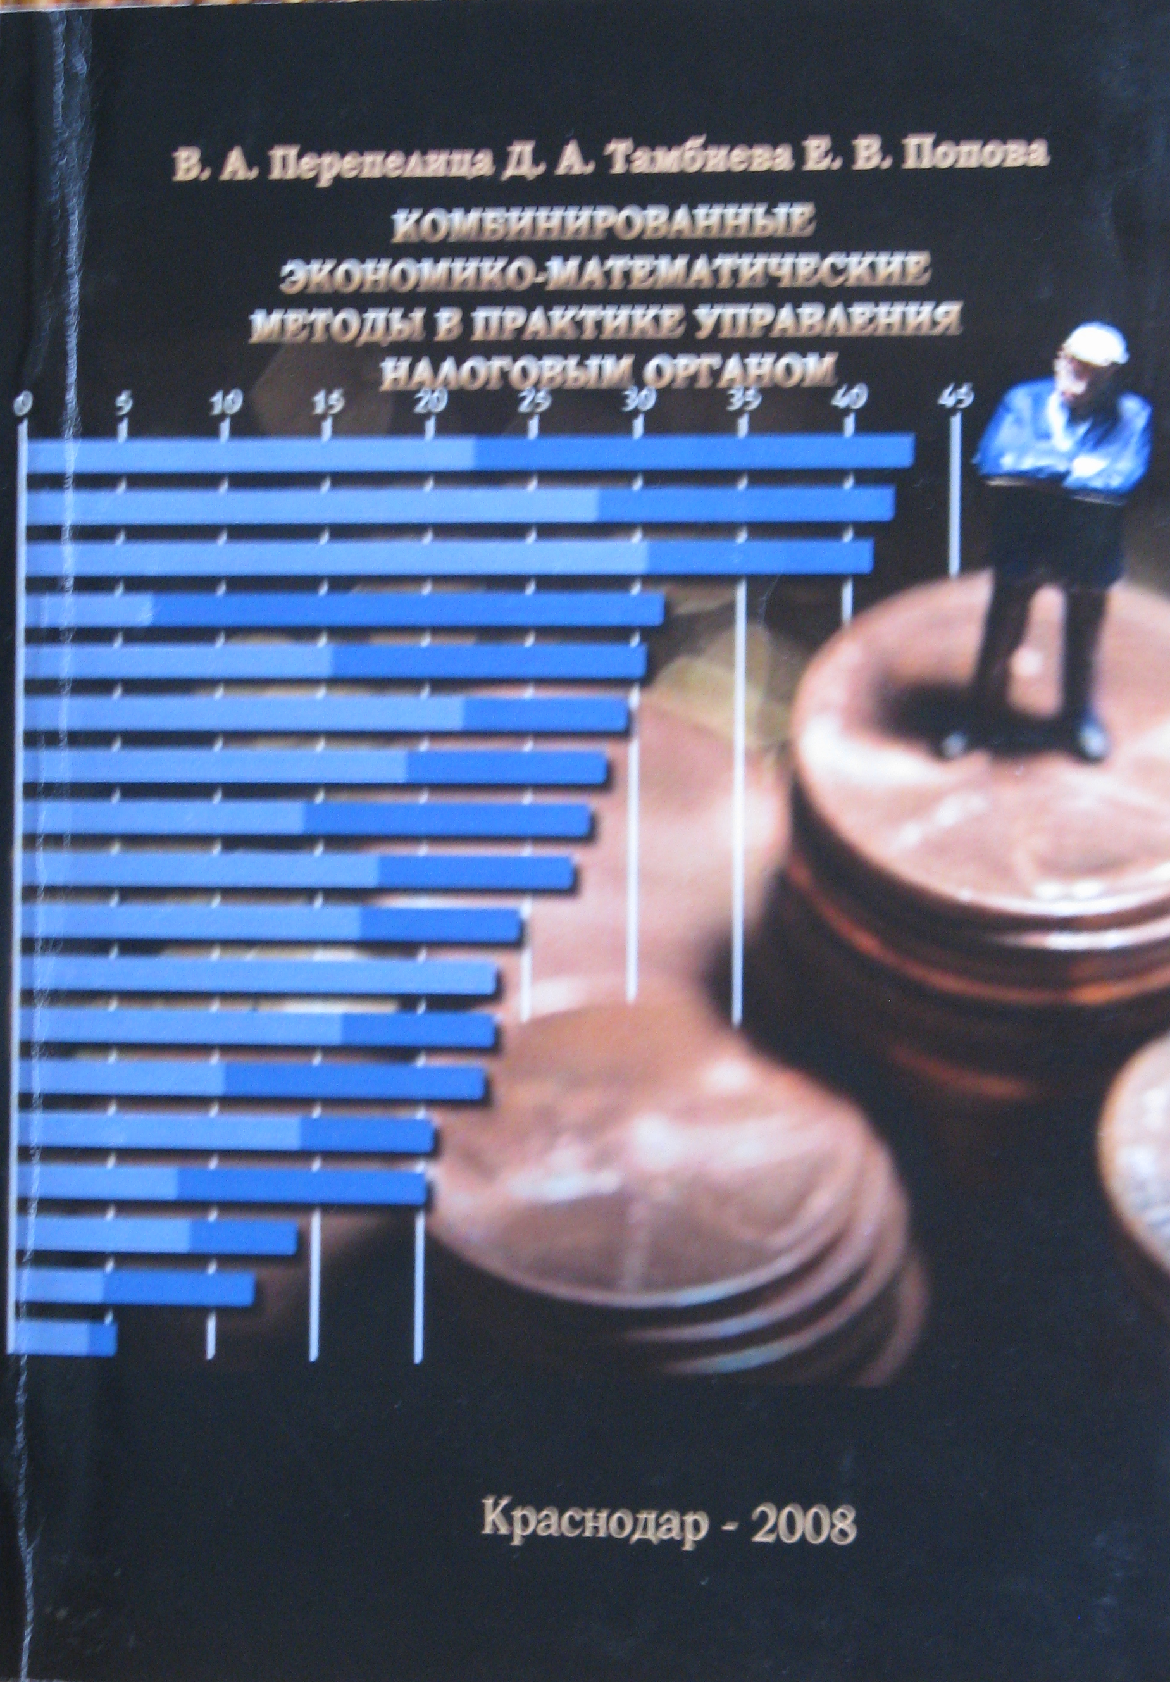
Монографія «Комбинированные экономико-математические методы в практике управления налоговым органом»

1. Короткий опис розробки

Монографія присвячена викладу досвіду застосування моделей, інструментарію та методів фрактального аналізу в практиці управління податковою діяльністю, зокрема, підвищення якості контролю достовірності вихідної інформації платника податків.

2. Спеціальність, для якої призначено розробку

Для студентів економічних спеціальностей, аспірантів, викладачів та наукових працівників ВНЗ, а також фахівців з моделювання та управління в галузі податкового контролю та управління.

3. Науковий та соціальний ефекти

Запропоновано методичне та інформаційне забезпечення для податкових органів, системи підтримки прийняття рішень яких наразі обмежуються використанням статистичних методів. Застосування дозволить підвищити ефективність управління якістю роботи податкових органів та якість контролю достовірності вихідної інформації платника податків.

4. Сфера використання

Управління податковою діяльністю, розробка сучасних прикладних комп’ютерних систем прийняття рішень у податкових органах.
Для студентів вищої школи всіх освітньо-кваліфікаційних рівнів навчання, а також для перепідготовки спеціалістів.

5. Автор

Професор кафедри економічної кібернетики д-р фіз.-мат. наук, професор
Перепелиця В.О.
Канд. фіз.-мат. наук Тамбієва Д.А., Попова О.В.
(0612) 764-55-12, maxishko@ukr.net

